*Nom :* RABOBA

*Prénom :* Tokinantenaina Anthonio Sandrica

*Exercice :*

**PROJET JARVIS partie 1**

1. Diagramme de cas d’utilisation

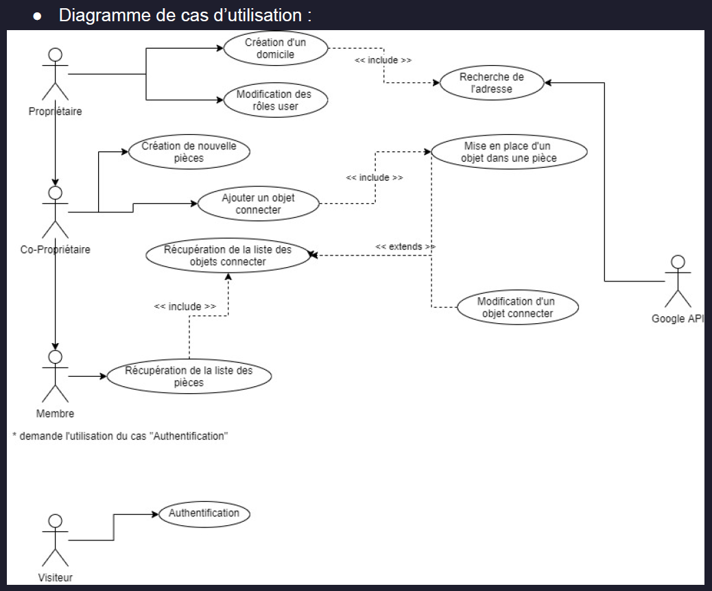

1. Identifions tous les Acteurs :

**Tous les acteurs sont :**

* Propriétaire
* Co-Propriétaire
* Membre
* Visiteur
* Google API

1. Liste des fonctionnalités pour chaque acteur :
2. **Acteur : Propriétaire**

* Création d’un domicile
* Modification des rôles user
* Création des nouvelles pièces
* Ajouter un objet connecté
* Récupération de la liste des pièces
* Recherche de l’adresse (i)
* Mise en place d’un objet dans une pièce (i)
* Modification d’un objet connecté (i)
* Récupération de la liste des objets connectés (e)

*Includes* :

* Recherche de l’adresse
* Mise en place d’un objet dans une pièce
* Modification d’un objet connecté

*Extends* :

* Récupération de la liste des objets connectés

1. **Acteur : Co-Propriétaire**

* Création des nouvelles pièces
* Ajouter un objet connecté
* Récupération de la liste des pièces
* Mise en place d’un objet dans une pièce (i)
* Modification d’un objet connecté (i)
* Récupération de la liste des objets connectés (e)

*Includes :*

* Mise en place d’un objet dans une pièce
* Modification d’un objet connecté

*Extends :*

* Récupération de la liste des objets connectés

1. **Acteur : Membre**

* Récupération de la liste des pièces
* Récupération de la liste des objets connectés (i)

*Includes :*

* Récupération de la liste des objets connectés

1. **Acteur : Visiteur**

* Authentification

1. **Acteur : Google API**

* Recherche de l’adresse

1. Modèle Conceptuel de données (MCD)
2. Les entités :

* Propriétaire

Utilisateur

* Co-propriétaire
* Membre
* Domicile
* Pièce
* Objet connecté = Appareil
* *API*
* *Visiteur*

**La représentation graphique du MCD :**

0, n

0, n

Utilisateur

- id_u

- nom_u

- prenom_u

- naissance_u

- sexe_u

- email_u

Membre

- id_M

- nom_M

Co-propriétaire

- id_Co_P

- nom_Co_P

0, n

1, n

1, n

Propriétaire

- id_P

- nom_P

1, n

1, 1

Domicile

- id_D :

- nom_D :

0, n

1, n

1, n

0, n

Appareil

- id_A

- nom_A

- type_A

1, n

0, n

0, n

1, 1

1, 1

Pièce

- id_P

- nom_P

1. 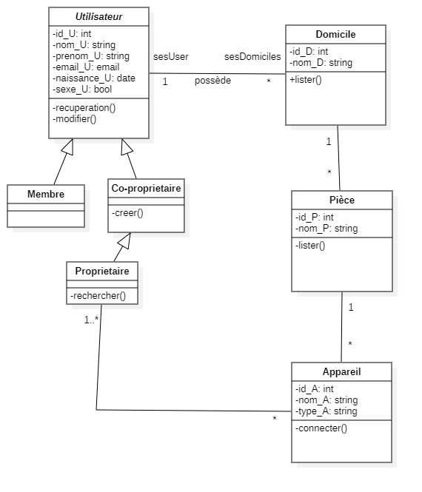**Diagramme de Classe**

**----------------------------------------------- ************* ----------------------------------------------**